Дата проведення уроку 05.05.2020
Група: Ас-83, Ас-84
Професія: Слюсар з ремонту колісних транспортних засобів
Майстер в/н Кітіцина К.В. 0638324244, karina.kiticina@gmail.com

Урок №27

Професія: «Слюсар з ремонту колісних транспортних засобів»
Тема програми: «Виконання робіт з ремонту автомобілів»
Тема уроку: «Ремонт кузова і додаткового устаткування.»
Мета уроку:
навчальна: сформувати в учнів поняття про ремонт кузова і додаткового устаткування.
виховна: виховати в учнів інтерес до обраної професії при ремонті кузова і додаткового устаткування.
розвиваюча:розвинути уважність, пам’ять, прийняття вірних х рішень при кузовному ремонті автомобілів.
Дидактичне забезпечення уроку: інструкційно - технологічна карта, відеоролик.
Структура уроку
1.Повторення пройденого матеріалу 08.00 -09.30
- Пояснити, як виконується розбирання гальмової системи?
- Пояснити, як виконується заміна зношених прокладок і деталей?
- Пояснити, як проводиться складання, регулювання і перевірка гальмових систем?
- Пояснити, як проводиться розбирання рульового механізму?
- Пояснити, як проводиться ремонт рульових тяг?
- Пояснити, як проводиться складання і регулювання рульового механізму?
- Пояснити, як виконується ремонт і регулювання зчеплення?
- Пояснити, як виконується розбирання і складання приводу керування коробками?
- Пояснити, як проводиться ремонт і регулювання карданної передачі і заднього моста?
2.Пояснення нового матеріалу 09.30 – 12.00
Інструктаж з ОП та БЖД при ремонті кузова та додаткового устаткування автомобіля
- Привести до ладу спецодяг, застібнути або обв'язали рукава, заправити одяг таким чином, щоб кінці його не розвіювались.
- Уважно оглянути робоче місце, прибрати все, що заважає роботі. Підлога на робочому місці повинна бути сухою та чистою.
- Упевнитись у тому, що робоче місце достатньо освітлене, а світло не буде засліплювати очі.
- Під час робіт з електроінструментом дотримуватися усіх вимог безпеки згідно з інструкцією з експлуатації.
- Робочий інструмент та деталі розташувати в зручному та безпечному для користування порядку.
- Упевнитись у тому, що робочий інструмент, пристосування, обладнання та засоби індивідуального захисту справні і відповідають вимогам охорони праці.
- Після постановки автомобіля на пост профілактичного обслуговування або ремонту (без примусового переміщення) зупинити двигун, установи їй важіль перемикання передач в нейтральне положення, загальмувати автомобіль стоянковим гальмом, а під колеса з обох боків підкласти упорні колодки (башмаки). На рульове колесо вивісити табличку з написом "Двигун не запускати - працюють люди!".
- Під час обслуговування транспортного засобу на підйомнику (гідравлічному, пневматичному, електромеханічному) на пульті управління підйомником вивісити табличку із написом "Підйомник не вмикати - працюють люди!"
- Переміщення транспортних засобів з поста на пост здійснювати тільки після подання сигналу (звукового, світлового)
- Домкрат установлювати на рівну неслизьку поверхню. У разі неміцного грунту під основу домкрата необхідно підкласти міцну дерев'яну підставку площею не менше 0,1 м² або дошку.
- Роботи, пов'язані із зняттям та установленням агрегатів, виконувати за участю ще однієї особи або в присутності керівника.
- При обслуговуванні та ремонті автомобілів (у т.ч. двигунів) на висоті понад 1 м використовувати спеціальні помости, естакади або драбини-стрем'янки з гумовими кінцівками.
- Під час підіймання на драбині не тримати у руках інструмент, деталі, матеріали та інші предмети. Для цієї мети повинна застосовуватись сумка або спеціальні ящики.
- Для роботи попереду та позаду автомобіля і для переходу через оглядову канаву користуватися перехідними містками.
- Ремонт, заміну підйомного механізму кузова автомобіля-самоскида, самоскидного причепа або доливання в нього масла проводити після установлення під піднятий кузов спеціального додаткового упору, що унеможливлює падіння або довільне опускання кузова.
- При запресовуванні та випресовуванні деталей на пресі не підтримувати деталі рукою.
- При роботі гайковими ключами підбирати їх відповідно до розмірів гайок, правильно накладати ключ на гайку; не підтискувати гайку ривком.
- Під час роботи з пневматичним інструментом подавати повітря тільки після установлення інструмента у робоче положення.

Організація робочого місця при ремонті кузова та додаткового устаткування автомобіля
Робоче місце - це частина простору, пристосована для виконання учнем свого
виробничого завдання. Робоче місце, як правило, оснащене основним і
допоміжним обладнанням ( лещата), технологічної ( інструмент, пристосування,
контрольно-вимірювальні прилади) оснащенням.
На робочому місці повинен бути зразковий порядок:
- інструменти, пристосування ( дозволяється користуватися лише
справним інструментом) необхідно розміщувати на відповідних місцях,
туди ж треба класти інструмент після закінчення роботи з тим ,що на
робочому місці не повинно бути нічого зайвого, не потрібної для
виконання даної роботи.
Правильна організація робочого місця забезпечує раціональні рухи
працюючого і скорочує до мінімуму витрати робочого часу на відшукання та
використання інструментів і матеріалів.
Обладнання та утримання робочого місця повинно строго відповідати всім
вимогам охорони праці, техніки безпеки, виробничої санітарії і гігієни та виключати можливість виникнення пожежі.

Опис технологічного процесу
Завдяки без рамної конструкції, що відрізняло вісімку від своїх попередників, кузов став набагато легше, що додало автомобілю спортивні звички. Крім цього відмінними рисами «зубила» можна вважати доопрацьовану приладову панель, яка істотно відрізняється від звичних класичних і поліпшену систему опалення салону.
Вісімка до того полюбилася вітчизняним автомобілістам, що не дивлячись на солідний вік автомобіля, він досі намотує на колеса кілометри вітчизняних доріг. А це означає, що у автомобіля марки ваз ремонт кузова 2108-ої моделі це неминучість, так як дорожні умови і якість металу не залишають кузову великих шансів на довге життя без ремонту.
Більшість вітчизняних автомобілів починає «цвісти» вже після 5 років експлуатації. Кузовні роботи вважаються найбільш складним і найбільш витратною графою в ремонті автомобіля і часом навіть найдосвідченіші майстри з великою неохотою беруться за капітальний ремонт кузова.
Так що кузовний ремонт ваз 2108 своїми руками це оптимальний варіант для вмілого і терплячого автолюбителя.На початку роботи вам необхідно з'ясувати для себе, що ви вносите в поняття ремонту кузова.
Тобто необхідно правильно оцінити стан кузова автомобіля та його елементів і потім вибрати найбільш підходящу для вас технологію ремонту. Ну а якщо у вас відсутній щонайменше поняття про ремонт кузова ваз 2108 і з інструменту лише стандартний набір ключів і викрутка, ви зможете істотно знизити ціну ремонту, просто самостійно провівши демонтажні операції, які передують кузовний ремонт.
До них відносяться:
- Зняття дверей.
- Демонтаж кришки багажника.
- Зняття капота.
- Демонтаж радіаторної решітки і бамперів.

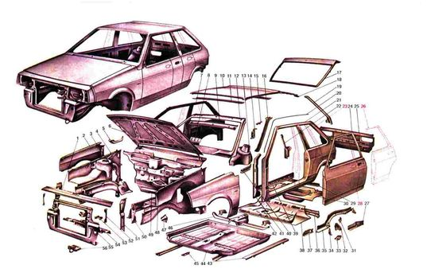

- Для початку необхідно від'єднати всі кабелі, що йдуть всередину дверей (живлення колонок, електросклопідйомники, сигналізація).
Демонтаж дверей
- Демонтаж дверей починається зі зняття обмежувача відкриття дверей, відкручуються два болта кріплення до стійки.
- Потім відвертаємо болти, що кріплять петлі двері до стійки автомобіля, одночасно притримуємо двері від перекосу.
Зняття кришки багажника
- Внутрішня декоративна обшивка кріпиться до корпусу саморізами або засувками. Для її зняття необхідно відкрутити саморізи або клацнути засувки, відповідно.
- Відключаємо живлення освітлення держномерів і виймаємо джгут проводів з внутрішньої порожнини.
- Притримуючи кришку, відкручуємо і від'єднуємо опори.
- Відкручуємо болти, які кріплять кришку до петель і знімаємо її.
- Знімаємо капот.
- Перед відкручуванням монтажних болтів слід промаркувати їх положення для того щоб полегшити подальшу установку капота .
- Відповідно, якщо капот змінюється на новий, маркувати болти не потрібно;
- Від'єднуємо трубку омивача лобового скла.
- Від'єднуємо ліхтар освітлення підкапотного простору, сам ліхтар також можна демонтувати, щоб не пошкодити його під час монтажу капота.
- З внутрішнього кишені витягуємо джгут проводів.
- Відкручуємо монтажні болти і знімаємо капот з кронштейнів.
- Прикладаючи незначне зусилля, знімаємо з автомобіля капот
Зняття радіаторної решітки бампера
Так як капот вже знятий, то деінсталяція радіаторної решітки труднощі не представляє:
- Відкручуємо два болта, які кріплять її до кузову.
- Віджимається засувку з пластику.
Демонтуємо решітку радіатора
- Відкручуємо два болта також з обох боків кузова.
- Для зняття заднього бампера необхідно відкрутити з кожної сторони по дві гайки і болти, які кріплять бампер до основи кузова автомобіля.
- Демонтаж заднього бампера.
Усунення корозії
- В даному випадку, за допомогою зварювального апарату, попередньо вирізавши та зачистивши погнивші місця, вварюємо латочки з «свіжого» металу.
- Той же ефект досягається без зварювання за допомогою складів в основі яких лежать епоксидні смоли і склотканина. Дані методи застосовуються на невеликих осередках корозії.
- Відновлення пластикових елементів кузова та пайка бампера.
- Заміна алюмінієвих деталей та їх аргонове зварювання.

Ремонт кузова не вимагає фарбування
Даний тип ремонту передбачає незначні і щадні пошкодження лакофарбового покриття кузова відповідно .Сучасні технології дозволяють навіть з непрофесійним обладнанням випрямляти вм'ятини, які не потребують наступного фарбування.
Тобто мова йде про невеликих за площею деформаціях.
Дана технологія являє собою:
- Присоску;
- Клей;
- Механізм для витяжки.
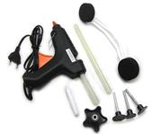
Ремонт кузова ваз 2108 в такому випадку зводиться до того, що на місце вм'ятини, на певний час приклеюється присоска, за допомогою якої вм'ятина витягується назовні. Технологія досить проста і не вимагає якоїсь особливої кваліфікації.
Відеоролик за силкою https://www.youtube.com/watch?v=-iZpaXiNuyY

Заголовна частина
Професія: | 7231 Слюсар з ремонту колісних транспортних засобів
Т-5 Виконання робіт з ремонту автомобілів

Професійна кваліфікація | Слюсар з ремонту колісних транспортних засобів - 2 розряд
Учнівська норма часу на виконання: | 5 годин
Тема уроку: | Ремонт кузова і додаткового устаткування.
Мета (завдання): | навчальна: сформувати в учнів поняття про ремонт кузова і додаткового устаткування.  виховна: виховати в учнів інтерес до обраної професії при ремонті кузова і додаткового устаткування.  розвиваюча:розвинути уважність, пам’ять, прийняття вірних х рішень при кузовному ремонті автомобілів.

Основна частина
Зміст завдання та  послідовність  виконання | Обладнання, інструмент, пристосування | Технічні умови і вказівка щодо виконання завдання | Малюнок (схема)
Зняття дверей
1.Від’єднання кабелів |  | Для початку необхідно від'єднати всі кабелі, що йдуть всередину дверей (живлення колонок, електро склопідйомників, сигналізації);
2.Демонтаж дверей | Торцевий ключ на 10 | Демонтаж дверей починається зі зняття обмежувача відкриття дверей , , відкручуються два болта, які кріплять його кріплення до стійки;  Потім відвертаємо болти, що кріплять петлі двері до стійки автомобіля, одночасно притримуємо двері від перекосу. | 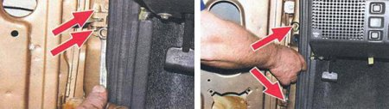
3. Зняття кришки багажника | Ключ на 10 та 12, викрутка, молоток | 1.Внутрішня декоративна обшивка кріпиться до корпусу саморізами або засувками. Для її зняття необхідно відкрутити саморізи або клацнути засувки, відповідно;  2.Відключаємо живлення освітлення держномерів і виймаємо джгут проводів з внутрішньої порожнини;  3.Притримуючи кришку, відкручуємо і від'єднуємо опори;  4.Відкручуємо болти, які тримають кришку до петель і знімаємо її.  5.Знімаємо капот. | 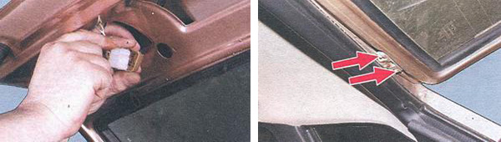
4. Маркируем болти | маркер | 1.Перед відкручуванням монтажних болтів слід промаркувати їх положення для того щоб полегшити подальшу установку капота .  2.Відповідно, якщо капот змінюється на новий, маркувати болти не потрібно; | 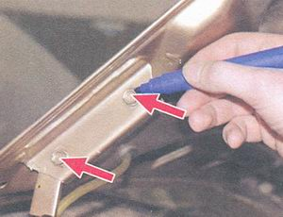
5.Відєднуємо омивач, ліхтар | Ключ на 10 та 12 | 1.Від'єднуємо трубку омивача лобового скла;  2.Від'єднуємо ліхтар освітлення підкапотного простору, сам ліхтар також можна демонтувати, що б не пошкодити його під час монтажу капота;  3.З внутрішньої кишені витягуємо джгут проводів;  4.Відкручуємо монтажні болти і знімаємо капот з кронштейнів | 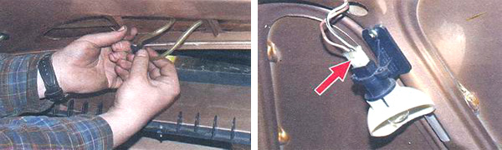
6.Зняття радіаторної решітки бампера | Ключ на 10 та 12, викрутка | Так як капот вже знятий, то деінсталяція радіаторної решітки труднощі не представляє:  1.Відкручуємо два болта, які кріплять її до кузову;  2.Віджимається засувка з пластику;  3.Прикладаючи незначне зусилля, знімаємо з автомобіля решітку. | 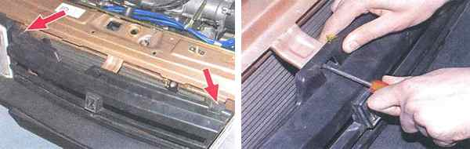
7. Демонтуємо решітку радіатора | Ключ на 10 | 1.Закінчуємо, відкручуючи два болта також з обох боків кузова | 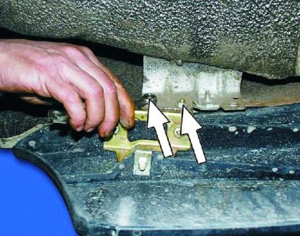
 | Ключ на 14 | 2.Для зняття заднього бампера необхідно відкрутити з кожної сторони по дві гайки і болти, які кріплять бампер до основи кузова автомобіля | 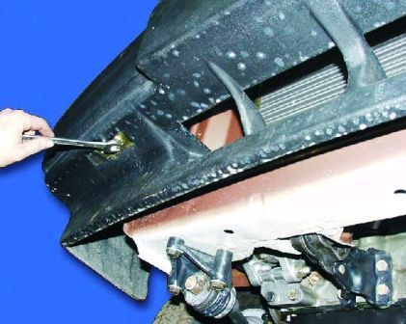
 |  | 3.Демонтаж заднього бампера | 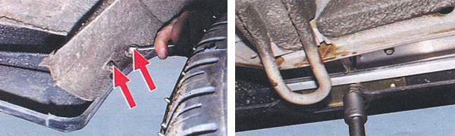
8. Усунення корозії | Зварювальний апарат | 1. В даному випадку, за допомогою зварювального апарату, попередньо вирізавши та зачистивши погнивші місця, вварюємо латочки з «свіжого» металу.  2. Той же ефект досягається без зварювання за допомогою складів в основі яких лежать епоксидні смоли і склотканина. Дані методи застосовуються на невеликих осередках корозії. | 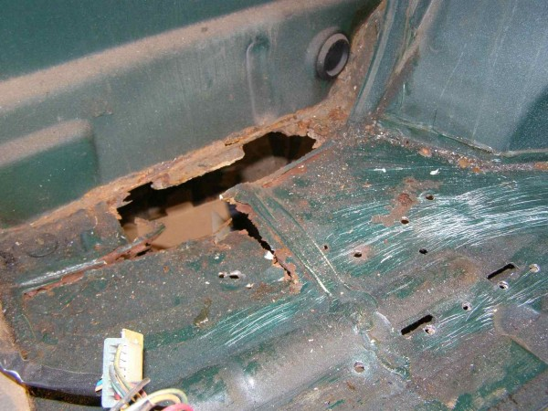
9.Відновлення кузова | Знадобляться склотканина і епоксидна смола за допомогою яких з внутрішньої сторони проклеюються тріщини і відновлюються відколоті частини облицювання. Також, для надійності, тріщини додатково зпаюють паяльником. | Відновлення пластикових елементів кузова та пайка бампера | 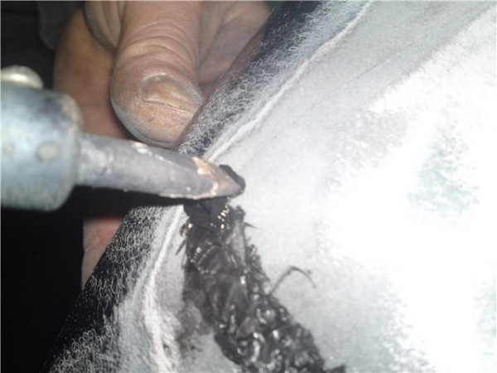
10. Відновлення і заміна алюмінієвих деталей | Аргонове зварювання | Заміна алюмінієвих деталей та їх аргонове зварювання | 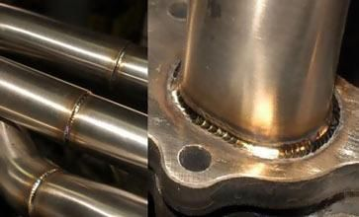

3.Закріплення нового матеріалу 12.00 – 13.30
- Що треба зробити з монтажними болтами перед їх відкручуванням?
- По скільки гайок треба відкрутити для зняття заднього бампера?
- Чим вирізають прогнивши місця в кузові автомобіля?
- Як правильно демонтувати решітку радіатора?
- Як правильно від'єднати трубку омивача лобового скла?
- Що спершу треба зробити Щоб від’єднати двері автомобіля?
- Чим кріпиться декоративна общивка?
- Яким ключем виконується демонтаж дверей?
- Для чого виконується демонтаж ліхтаря освітлення?
- За допомогою чого виконується пайка бампера?

4. Домашне завдання :прочитати стор. 351- 357 Кисликов В. Ф., Лущик В. В. Будова й експлуатація автомобілів

Відповіді надіслати відповідно даті уроку з 12.00 до 13.30
-Viber 063 832 42 44, Telegram 066 609 71 10 та karina.kiticina@gmail.com

Майстер в/н Кітіцина К.В.

